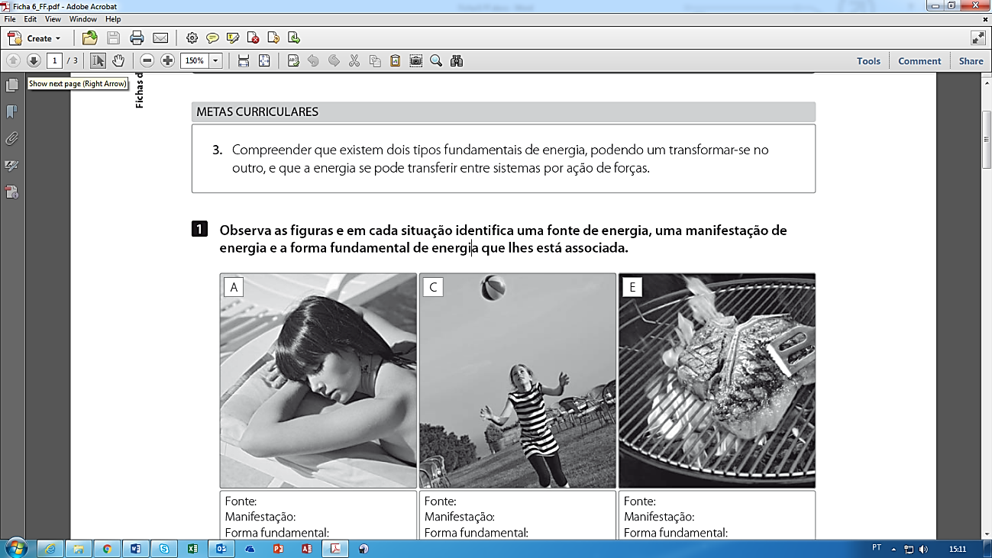
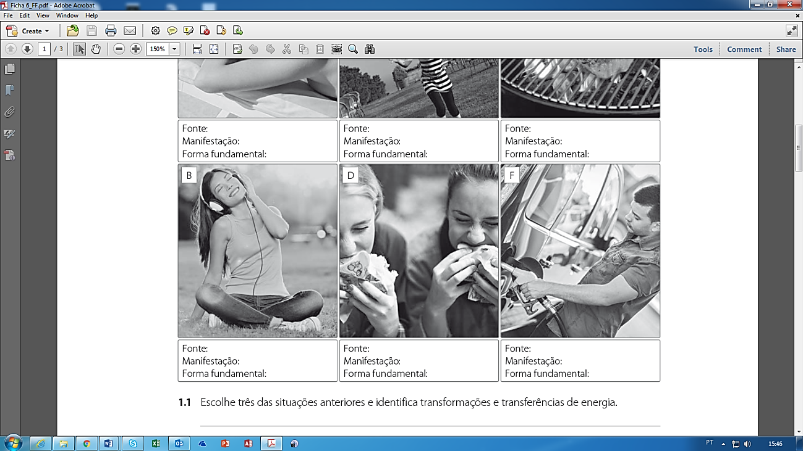
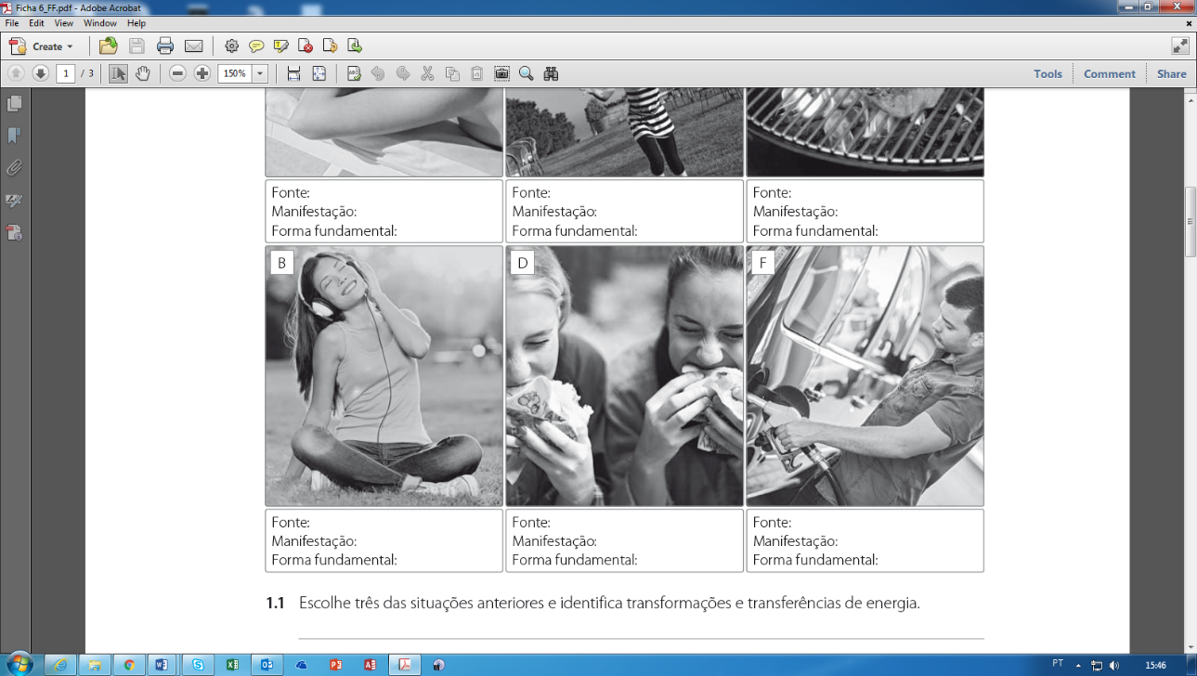
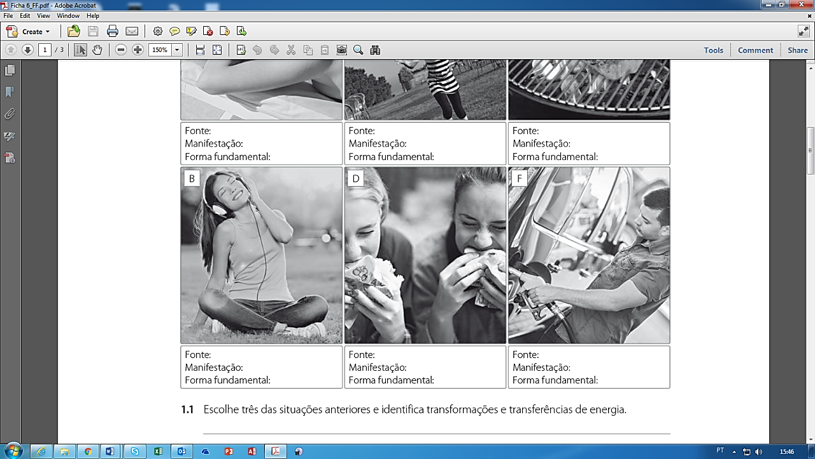
Observa as figuras e em cada situação identifica uma fonte de energia, uma manifestação de energia e a forma fundamental de energia que lhes está associada.
FICHA FORMATIVA 6
NOME: N.": TURMA: DATA:
3. Compreender que existem dois tipos fundamentais de energia, podendo um transformar-se no outro, e que a energia se pode transferir entre sistemas por ação de forças.
METAS CURRICULARES
Fonte:
Manifestação:
Forma fundamental:
Fonte:
Manifestação:
Forma fundamental:
Fonte:
Manifestação:
Forma fundamental:
Fonte:
Manifestação:
Forma fundamental:
Fonte:
Manifestação:
Forma fundamental:
Fonte:
Manifestação:
Forma fundamental:
1

1.1 Escolhe três das situações anteriores e identifica transformações e transferências de energia.

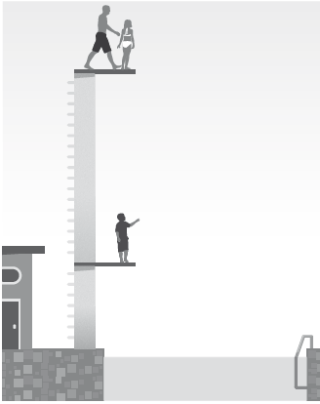
Observa a figura ao lado e responde às questões.
2

2.1 Quem tem mais energia potencial gravítica, o pai ou a filha? Porquê?

2.2 Qual dos irmãos possui mais energia potencial gravítica? Porquê?

Refere os fatores de que depende a energia cinética de um corpo e dá exemplos.
3

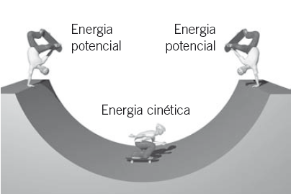
O Fábio adora andar de skate. Ele tem 60 kg de massa e gosta de praticar numa rampa de skate.
4

4.1 Calcula a energia potencial do Fábio quando está no topo da rampa, sabendo que esta está a 2,3 m do solo.
4.2 Desprezando a resistência do ar e o atrito, determina:
a) a velocidade do Fábio quando passa na posição horizontal, junto ao solo;
b) a energia potencial nesse ponto
As montanhas-russas são diversões muito apreciadas. Observa a figura. Desprezando a resistência do ar e o atrito e sabendo que a _{massacarrinho+passageiros} é de 120 kg, calcula:
5

- a energia potencial em A (E_{pA});
- a energia cinética em A (E_{cA});
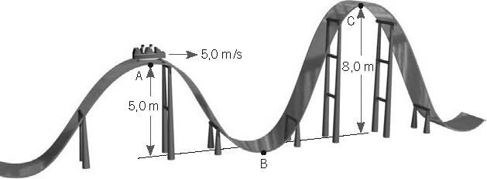
- a energia potencial em C (E_{pC});
- a velocidade em C (v_{c}).

